28- Sultan Üçüncü Selim Han (Kısaca)
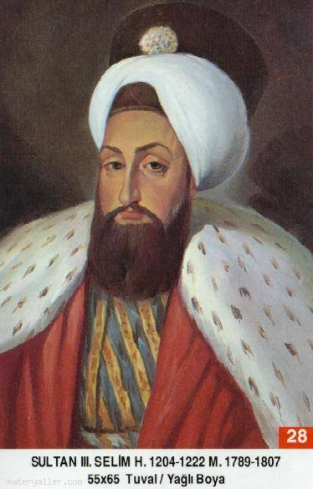
Babası: Üçüncü Mustafa
Annesi: Mihrişah Sultan
Doğumu: 24 Aralık 1761
Vefatı: 28 Temmuz 1808
Saltanatı: 1789 - 1807 (18 Sene)

Üçüncü Selim İstanbul'da doğdu. Sarayda çok güzel bir şekilde yetiştirildi. Edebiyata ve güzel yazı yazmaya çok meraklı idi. Yazmış olduğu hat ve levhalardan bazıları cami ve türbelerde asılmıştır.

Arapça ve Farsça lisanlarına fevkalade vakıftı. Çok merhametli ve nazik tabiatlı idi. Devrinde olan mühim hadiseler:

1791'de Avusturya ile Ziştovi, 1792'de de Rusya ile Yaş anlaşması yapıldı.

1793'de Nizam-ı Cedit askeri teşkilâtı kuruldu. dersimiz.com

1798'de Napolyon'un Mısır'a saldırmasıyla, Fransa ile savaş başladı. 1799'da Rusya ve İngiltere ile ittifak yapıldı.

Napolyon'a karşı meşhur Akka müdafaası yapıldı. Cezzar Ahmed Paşa Mısır'da Fransızlara boyun eğdirdi. Bazı iddialara göre Napolyon bu devirde Müslüman oldu.

1801'de Fransızlar Mısır'ı mecburen boşalttılar. 1802'de Fransa ile Paris Anlaşması yapıldı.

Aynı senelerde Arabistan'da Vehhabilik isimli bâtıl mezhebin faaliyetleri görüldü. Vehhabiler üç ay müddetle Mekke'yi ve Medine'yi işgal ettiler. Bütün mübarek şahsiyetlerin kabirlerine hakarette bulundular, yakıp yıktılar.

1806'da Sırp ihtilali oldu ve Ruslarla savaş başladı.

1807'de Kabakçı ihtilali oldu. Bu ihtilal ile Üçüncü Selim tahttan indirildi. Bir sene sonra da 46 yaşında iken şehit edildi. (Allah rahmet eylesin.)

Dini, vatanı ve milletine çok düşkün olan Üçüncü Selim, aynı zamanda şairdi. Kırım'ın Rusların eline geçtiğinde şu içli mısraları söylemiştir:

Kalalım mı kılıç altında öyle
Oturmak dinimizde var mı böyle
Esir etmiş nice tatarı bir bir
Kırım Rusya'da kalsın mı söyle
OI Moskof'tan varıp öcüm alayım
Ya düşman içre helâk olam şöyle.
Telgraf ve Litografya bu devirde icat edilmiştir.
Çocuğu yoktu.

